Oficina de Normalización
de las Telecomunicaciones

Ginebra, 2 de mayo de 2012

Ref.:  Tel.:  Fax: | Circular TSB 277  +41 22 730 6828  +41 22 730 5853 | - A las Administraciones de los Estados Miembros  de la Unión;  - A los Miembros del Sector UIT-T;  - A los Asociados del UIT-T;  - A las Instituciones Académicas del UIT-T.  --
Correo-e: | tsbdir@itu.int | Copia:  - A los Presidentes y Vicepresidentes de las Comisiones de Estudio del UIT-T;  - A los Presidentes y Vicepresidentes de los Grupos de Trabajo 5A y 5D del UIT-R;  - Al Director de la Oficina de Radiocomunicaciones;  - A ISO TC 204, ISO TC 22, ARIB, ATIS, CCSA, ETSI, IEEE, ISACC, SAE, TIA, TTC, TTA, UNECE.

Asunto: | Reunión sobre Cooperación en materia de normas de comunicación en los STI  Unterschleissheim/Munich (Alemania), 26 de junio de 2012
Muy Señora mía/Muy Señor mío:
Me complace invitarle a la tercera reunión sobre Cooperación en materia de normas de comunicación en los STI (Sistemas de Transporte Inteligentes), que tendrá lugar el martes 26 de junio de 2012 en las instalaciones de la Academia de Formación de BMW en Unterschleissheim/Munich (Alemania), por amable invitación de la empresa BMW. Esta reunión se celebrará de manera coordinada con la quinta reunión del Grupo Temático sobre distracción del conductor (27-28 de junio de 2012).
El objetivo de esta Cooperación es facilitar un foro reconocido a escala mundial para la preparación, lo antes posible, de un conjunto de normas de comunicación en los STI, de la máxima calidad, aceptadas en el plano internacional y armonizadas a escala global, a fin de permitir la implantación rápida en el mercado mundial de productos y servicios de comunicación en los STI que sean plenamente compatibles.
La participación en la Cooperación está abierta a:
– representantes de los Estados Miembros de la UIT, de los Miembros de Sector, Asociados e Instituciones Académicas, así como a cualquier persona procedente de un país que sea Miembro de la UIT y desee participar en esta labor;
– a cualquier persona perteneciente a una organización de normalización nacional, regional o internacional que desee contribuir a esta labor.
En particular, se alienta a las organizaciones de normalización nacionales, regionales e internacionales a participar y solicitar su incorporación al Comité de Dirección de la Cooperación.
El Mandato de la Cooperación y los resultados de la última reunión, se reproducen en la dirección http://itu.int/en/ITU-T/extcoop/cits/.
La reunión sobre Cooperación dará comienzo el 26 de junio de 2012 a las 09.30 horas. No se requiere ninguna tasa de inscripción para participar en esta reunión.
Las discusiones se celebrarán únicamente en inglés.
Inscripción: Para que la TSB pueda tomar las medidas necesarias relativas a la organización de la reunión, rogamos se inscriba para la reunión sobre Cooperación en materia de normas de comunicación en los STI (26 de junio de 2012) utilizando el formulario en línea que puede encontrar en: http://www.itu.int/reg/tmisc/3000399.
Documentos para la reunión: Los participantes que quieran presentar un documento para debatirlo en la reunión deberán enviar dicho documento, utilizando la plantilla disponible en la dirección http://itu.int/en/ITU-T/extcoop/cits/, a la dirección tsbcits@itu.int antes del 20 de junio de 2012. Los documentos "tardíos o no anunciados" sólo se aceptarán previo consenso de los participantes en la reunión, y en otro caso serán remitidos a una reunión ulterior.
Participación a distancia: Puede participar a distancia en la reunión sobre Cooperación en materia de normas de comunicación en los STI. Como delegado a distancia, podrá escuchar los debates, ver documentos y presentaciones e interactuar con el servidor central de la reunión a distancia. Si desea participar como delegado a distancia, debe inscribirse anticipadamente en la dirección http://www.itu.int/reg/tmisc/3000399. Las instrucciones para participar a distancia se pondrán a disposición en el mismo sitio web.
Para su comodidad, en el anexo 1 se adjunta información práctica acerca del lugar de celebración de la reunión y la manera de llegar al mismo.
Visado: Le recordamos que los ciudadanos procedentes de ciertos países necesitan un visado para entrar y permanecer en Alemania. Ese visado debe solicitarse en la oficina (embajada o consulado) que representa a Alemania en su país o, en su defecto, en la más próxima a su país de partida. Rogamos tenga presente que la aprobación del visado puede tomar algún tiempo, por lo que rogamos formule su solicitud de visado lo antes posible.
Le saluda muy atentamente,
Malcolm Johnson
Director de la Oficina de
Normalización de las Telecomunicaciones
Anexo: 1

ANNEX 1
(to TSB Circular 277)
Practical Information

- Venue

BMW Trainingsakademie
Röntgenstraße 7
85716 Unterschleissheim
Germany

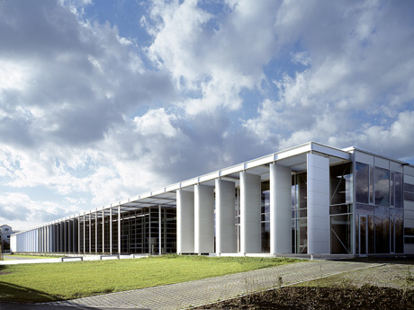

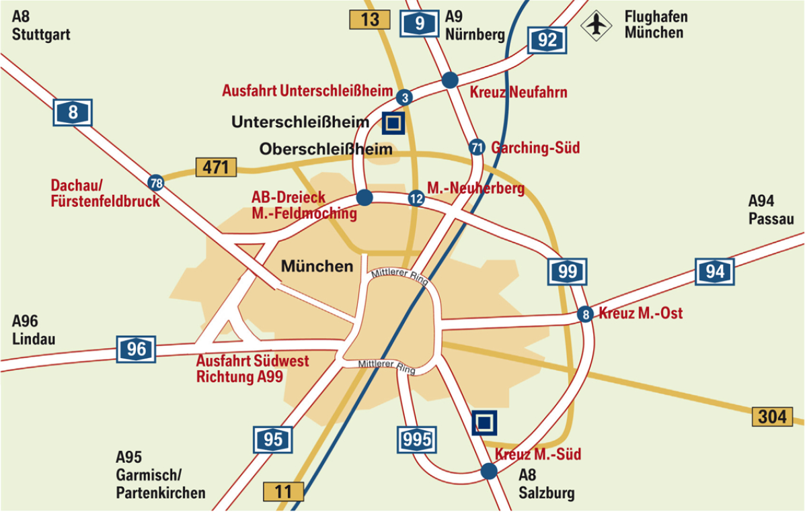
- Public transport

From the airport by train (S-Bahn):
- In the Airport central building (marked with “Z”) take the “S1”-Train -direction Munich - and get off at Unterschleissheim (5th stop, single ticket: 7,50 EURO)
- Then take regional bus 219 B. From the stop Röntgenstrasse it is only a few minutes’ walk to BMW Trainingsakademie or hotel Victor’s or Dolce.
- (Alternatively, take a taxi from the S1-Stop Unterschleissheim)

Alternatively take a taxi from the airport (about 21 km, 20 minutes).
- Hotels

Victor's Residenz-Hotel Munich

Keplerstrasse 14

85716 Unterschleissheim

Tel: +49 (0) 89 / 321 030 9

Fax: +49 (0) 89 / 321 038 99

E-Mail: info.muenchen@victors.de

Website: www.victors.de/deutsch/hotels/hotel/index.php?standort=Muenchen

There is a quota of 20 rooms reserved at this hotel, which is just opposite the Trainingsakademie from the 25th (arrival) until 29th (departure) of June. The reservation quota expires on 15 May 2012.

Single room incl. breakfast: 88 Euro / room / night
Double room incl. breakfast: 118 Euro / room / night

Individual reservation and payment at the hotel is obligatory for the participants.

Another hotel about 400m from the Trainingsakademie is:

Dolce Hotel Munich

Andreas-Danzer-Weg 1

85716 Unterschleissheim

Tel: +49 (0) 89 / 370 530 0

Website: www.dolcemunich.com

Reservation is on your own responsibility
- Restaurants in Unterschleissheim

Sapori

Bezirksstraße 5, Unterschleissheim
Tel: +49 (0) 89 / 321 200 55

www.sapori-m.de

Gasthaus Alter Wirt

Hauptstraße 36, Unterschleissheim
Tel: +49 (0) 89 / 370 734 0
www.alterwirt-ush.de

L´Albatros
Hauptstrasse 40, Unterschleissheim
Tel: +49 (0) 89 / 310 692 6

www.lalbatros.de

Athene
Max-Planck-Strasse 7, Unterschleissheim
Tel: +49 (0) 89 / 310 955 3

www.athene-unterschleissheim.de

Golden Palast
Landshuter Straße 22, Unterschleissheim
Tel: +49 (0) 89 / 370 641 661

www.goldenpalast-ush.de

- Host contact person

Name: Dr Joachim Scholten
E-Mail: Joachim.Scholten@bmw.de
Tel: +49 (0) 89 / 382 323 12
____________

